哈尔滨工业大学计算机科学与技术学院
实验报告

课程名称：数据结构与算法
课程类型：必修
实验项目：树形结构及其应用
实验题目：哈夫曼编码与译码方法
实验日期：11.3

班级：1903002
学号：1181910201
姓名：李金宣

设计成绩 | 报告成绩 | 指导老师
 |  | 张岩

- 实验目的
- 掌握二叉树结构的存储，表示，遍历等基本操作
- 掌握并实现Huffman算法，学会构建Huffman树，Huffman编码，以及使用Huffman编码进行文件的压缩与解压
- 实验要求及实验环境
实验环境：Devc++5.11 TDM-GCC 4.9.2 64-bit Release
实验要求：1. 从文件中读入任意一篇英文文本文件，分别统计英文文本文件中各字符（包 括标点符号和空格）的使用频率；
- 根据已统计的字符使用频率构造哈夫曼编码树，并给出每个字符的哈夫曼编 码（字符集的哈夫曼编码表）；
4.将文本文件利用哈夫曼树进行编码，存储成压缩文件（哈夫曼编码文件）； 4. 计算哈夫曼编码文件的压缩率；
5.将哈夫曼编码文件译码为文本文件，并与原文件进行比较。

三、设计思想（本程序中的用到的所有数据类型的定义，主程序的流程图及各程序模块之间的调用关系）
数据类型--结构体变量node(树节点)
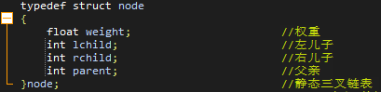

1.逻辑设计
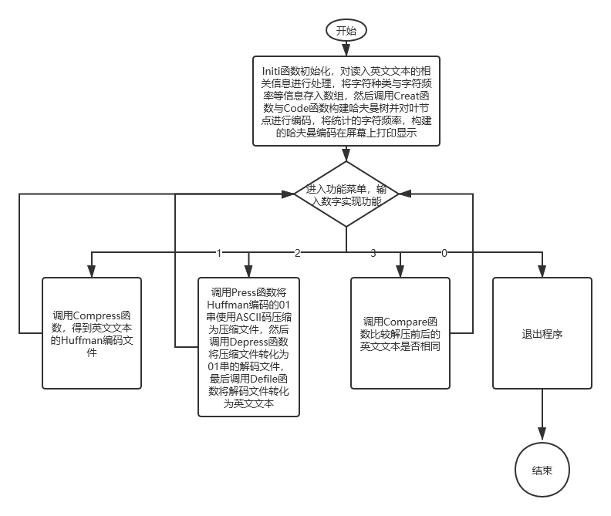
- 物理设计
- 主函数
全局变量-数组存储读入英文文本的相关信息
调用的函数-Initi函数（用于将全局变量初始化，构建Huffman树与Huffman编码）
Menu函数（菜单，选择实现文件压缩与解压，以及比较解压前后文件功能）
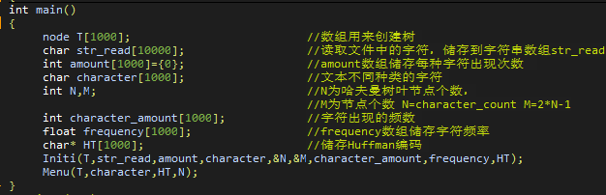

- Initi函数
- 参数：主函数的全局变量，在Initi中函数将其初始化
调用的函数-Creat（构建Huffman树）Code(得到Huffman编码）
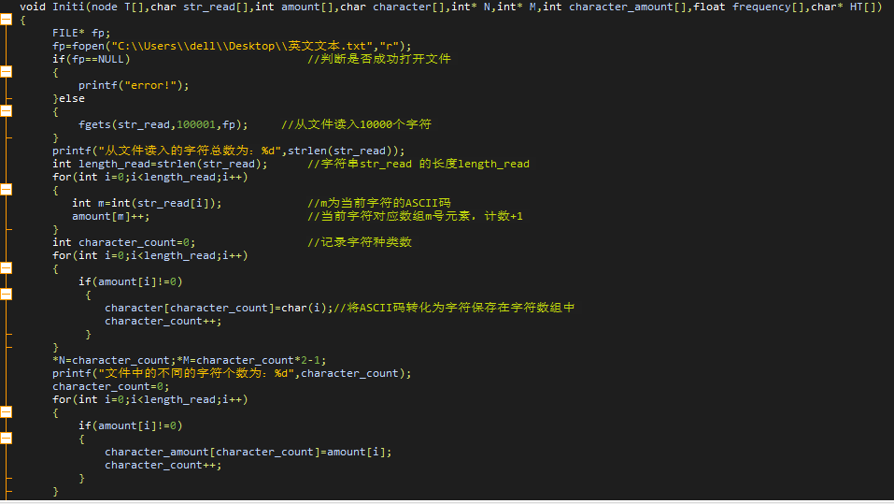
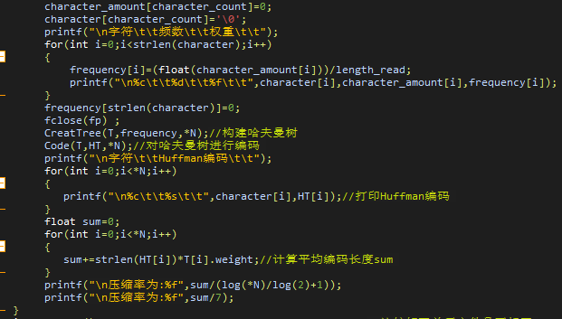

- Creat函数（构建Huffman树）
参数：未构建的Huffman树根节点 T，字符频率数组frequency，n叶节点数
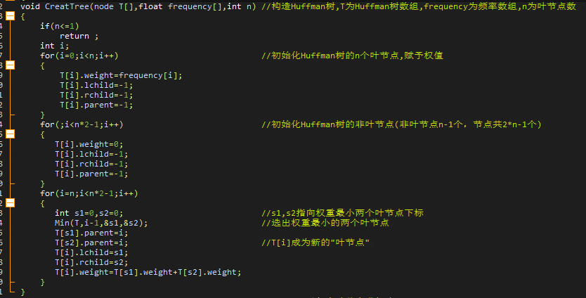
调用的函数Min（选择两个权值最小的叶节点）
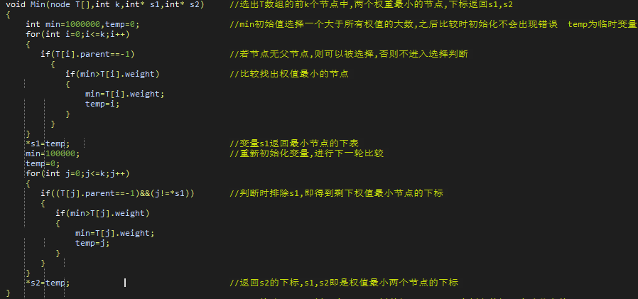

- Code函数（将英文文本文件编码为01串构成的文本文件）
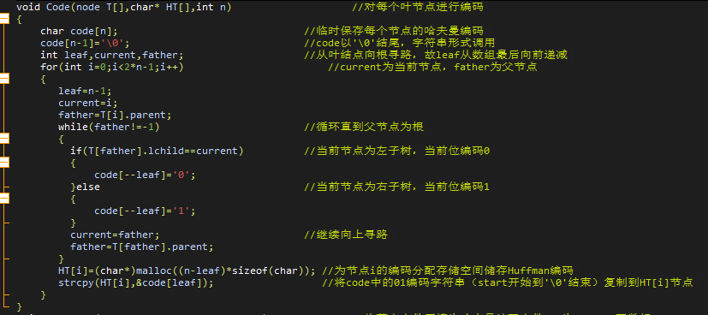
3.Menu函数（菜单函数，选择并实现功能）
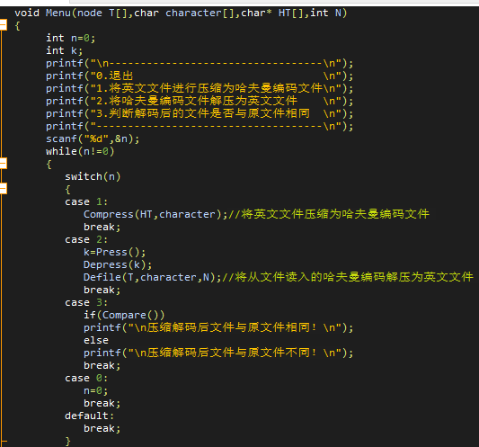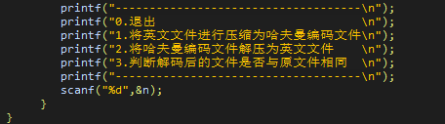
Menu函数调用的函数-
(1)Compress函数，将英文文本文件转化为Huffman编码01串
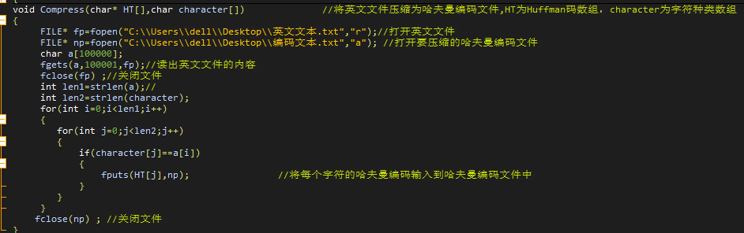
- Defile函数，将Huffman编码01串解码并写入文本文件
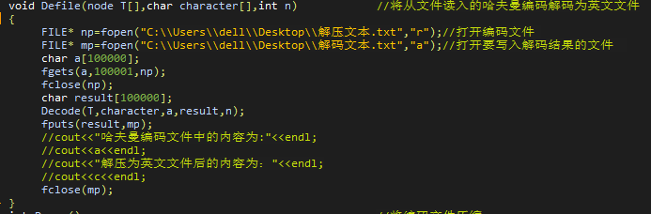
调用的Decode函数，将Huffman编码01串解码，存入数组
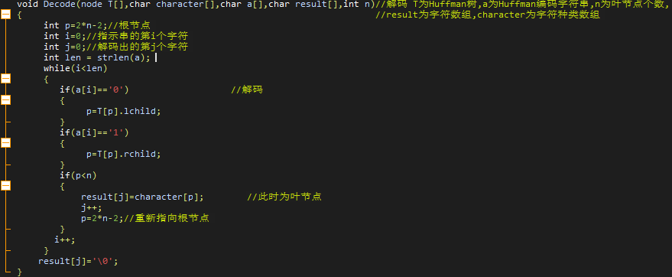

- Press函数，将Huffman编码01串文件压缩
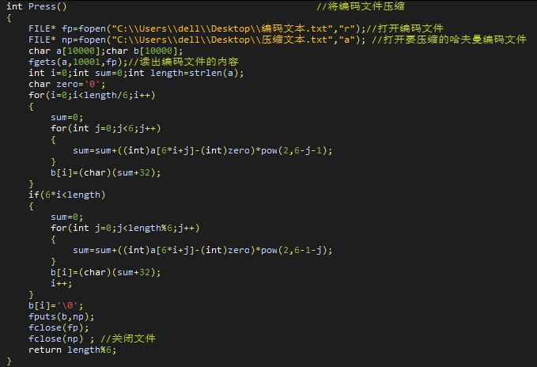
- Depress函数，将Huffman编码01串压缩文件解压为01串
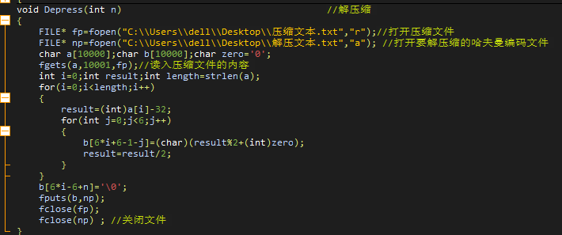
- Compare函数，比较解压前后文本文件是否相等
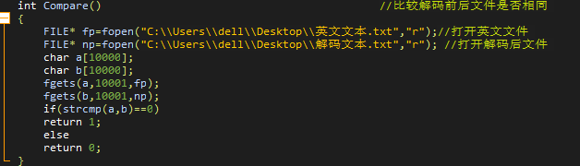
测试结果
英文文本
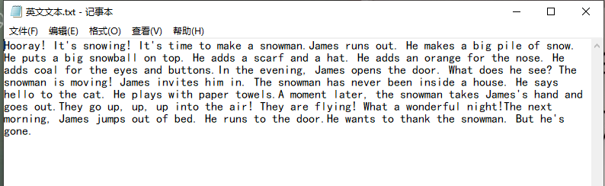
英文文本的字符信息统计
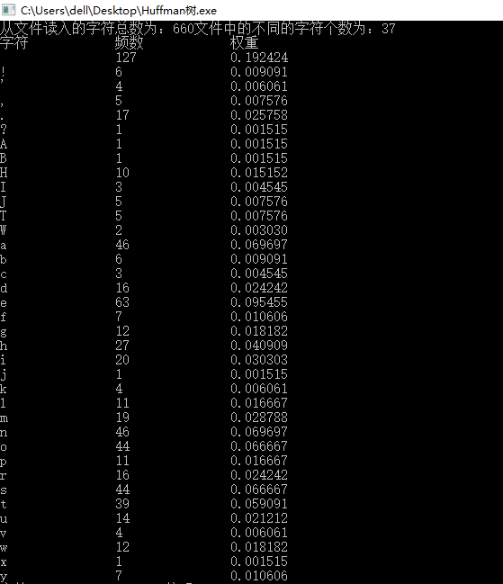
Huffman编码与压缩率（理论压缩率与实际压缩率）
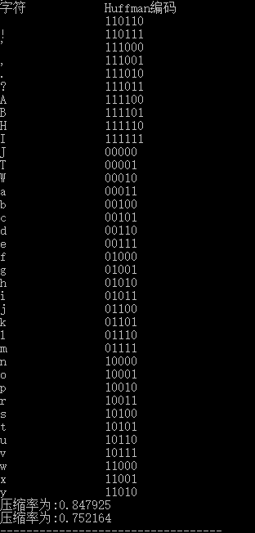

功能菜单进行功能的选择与实现
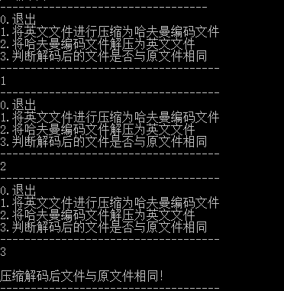
编码后得到的Huffman编码文本
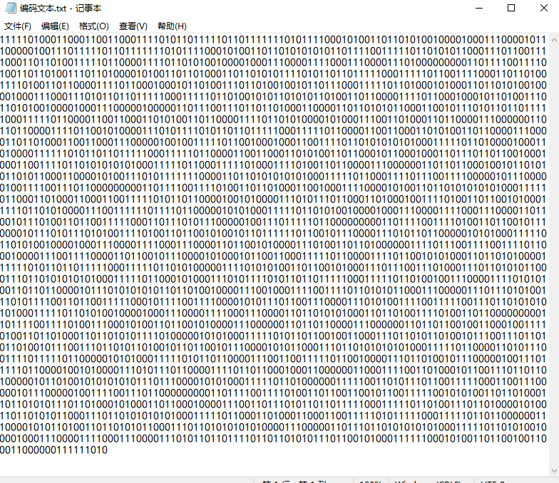
将编码文本压缩后得到的压缩文件
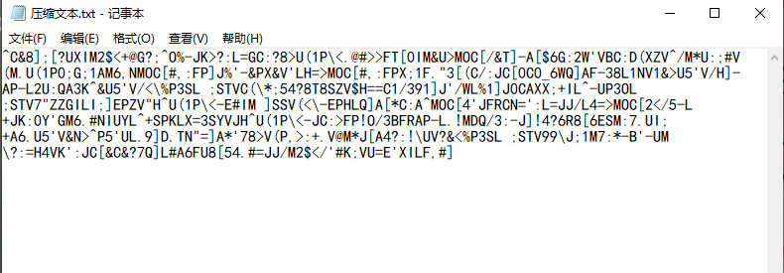
将压缩文件解压为Huffman编码
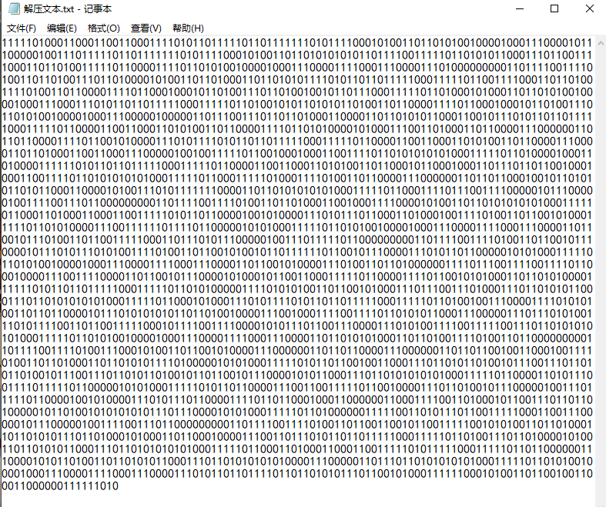
解压并解码后的英文文本文件
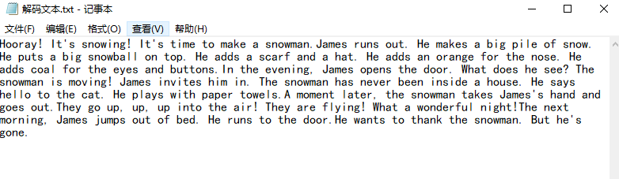
原文件，压缩文件，与解压后文件大小的比较
